ПОВІДОМЛЕННЯ
про постановлення слідчим суддею ухвали про здійснення спеціального досудового розслідування стосовно підозрюваної
Булай Олени Сергіївни, 24.05.1961 року народження

Ухвалою слідчого судді Жовтневого районного суду м. Дніпропетровська 22.11.2023 надано дозвіл на здійснення спеціального досудового розслідування у кримінальному провадженні № 22022050000006022, внесеного до Єдиного реєстру досудових розслідувань 24.10.2022 стосовно Булай Олени Сергіївни, 24.05.1961 р.н., громадянки України, уродженки м. Маріуполь Донецької області, зареєстрованої за адресою: Донецька область м. Маріуполь, вул. Привільна буд. 56, підозрюваної у вчиненні злочину, передбаченого ч. 5 ст. 111-1 КК України.

ПОВІСТКА ПРО ВИКЛИК
Булай Олени Сергіївни, 24.05.1961 року народження

Громадянка України Булай Олени Сергіївни, 24.05.1961 р.н., громадянки України, уродженки м. Маріуполь Донецької області, зареєстрованої за адресою: Донецька область м. Маріуполь, вул. Привільна буд. 56, на підставі ст. ст. 133, 135, 297- 5 КПК України, Вам необхідно з’явитись 28.11.2023, з 09 год. 00 хв. до 12 год. 00 хв., до слідчого відділу 2 управління (з дислокацією у м. Маріуполь) ГУ СБУ в Донецькій та Луганській областях, до ст. слідчого в ОВС – Румянцевої О.В., за адресою: Дніпропетровська область, м. Дніпро, площа Шевченко, буд. 7, для завершення досудового розслідування, відкриття матеріалів, вручення обвинувального акту з додатками у кримінальному провадженні № 22022050000006022, внесеного до Єдиного реєстру досудових розслідувань 24.10.2022, за 5 ст. 111-1 КК України, в якому Ви є підозрюваною у вчиненні злочину, передбаченого ч. 5 ст. 111-1 КК України.
Разом з цим повідомляємо, що у разі неприбуття на виклик без поважних причин, перелік яких наведений у ст. 138 КПК України, настають наслідки, передбачені ст. 139 КПК України.


Ст. слідчий в ОВС слідчого відділу 2 управління
(з дислокацією у м. Маріуполь Донецької області)
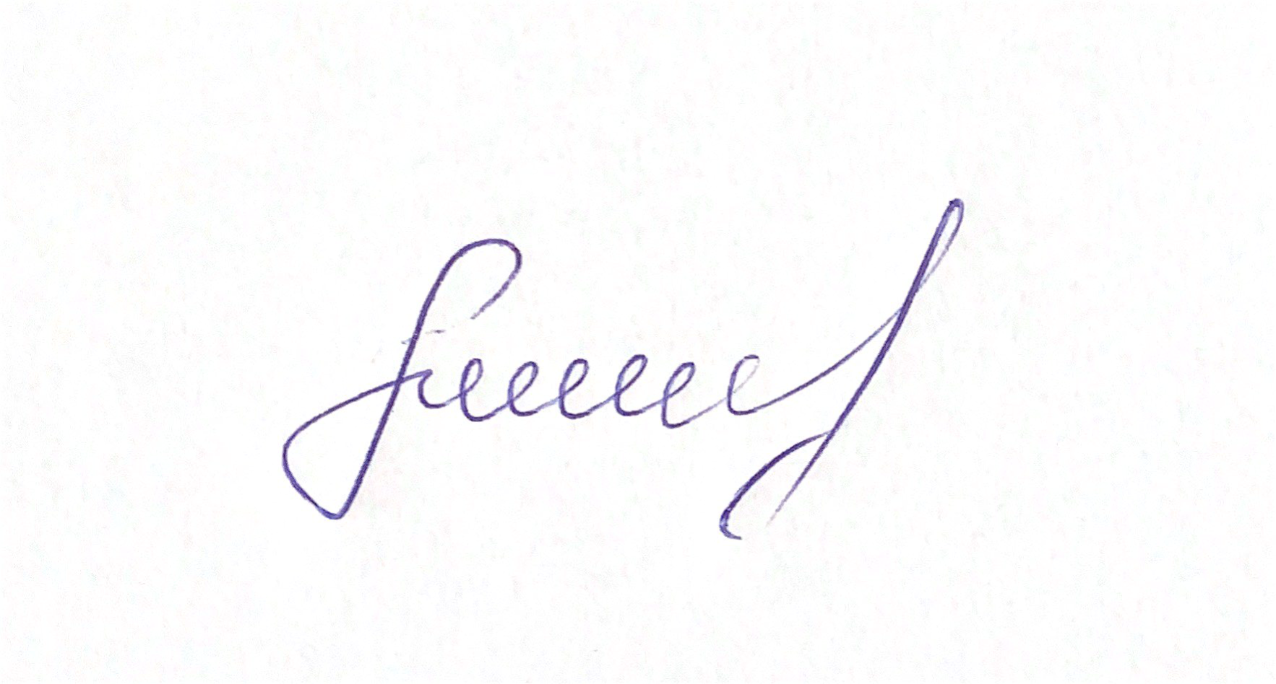
ГУ СБУ в Донецькій та Луганській областях
підполковник юстиції Олена РУМЯНЦЕВА
м.т.0506788407

